Oppgave 1 (V2015 del1, 6 poeng)
Funksjonen f er gitt ved
$$f\left(x\right)=-2x^{2}+4x+6$$

- Bestem skjæringspunktene mellom grafen til f og koordinataksene ved regning.
- Tegn grafen til f for $x∈\left[-2\right.,\left.4\right]$

Funksjonen g er gitt ved

$$g\left(x\right)=2x+2$$

- Løs likningen $f\left(x\right)=g(x)$ grafisk.

Oppgave 2 (V2015 del1, 2 poeng)
En rett linje går gjennom punktene $\left(-1, 2\right)$ og $\left(3, 4\right)$.
Bestem likningen for den rette linjen ved regning.

Oppgave 3 (H2014 del1, 5 poeng)
Karin har lært at det er mulig å bruke derivasjonsregelen ${\left(xn \right)}^{'}=nx^{n-1}$ til å derivere funksjonen f ved
$$f\left(x\right)=\frac{1}{\sqrt{x}}$$
Hun starter med å skrive
$$f\left(x\right)=\frac{1}{\sqrt{x}}=\frac{1}{x^{\frac{1}{2}}}=x^{-\frac{1}{2}}$$

Så deriverer hun
$$f^{'}\left(x\right)=-\frac{1}{2}x^{-\frac{1}{2}-1}$$

- Skriv om uttrykket $f^{'}\left(x\right)$ ovenfor, og vis at

$$f^{'}\left(x\right)=-\frac{1}{2\sqrt{x^{3}}}$$

Funksjonene g og h gitt ved $g\left(x\right)=\frac{1}{x^{2}}$ og $h\left(x\right)=\sqrt{x}$ kan også deriveres ved å bruke derivasjonsregelen ovenfor.

- Bestem g′(x) og h′(x).
Oppgave 4 (V2014 del1, 3 poeng)
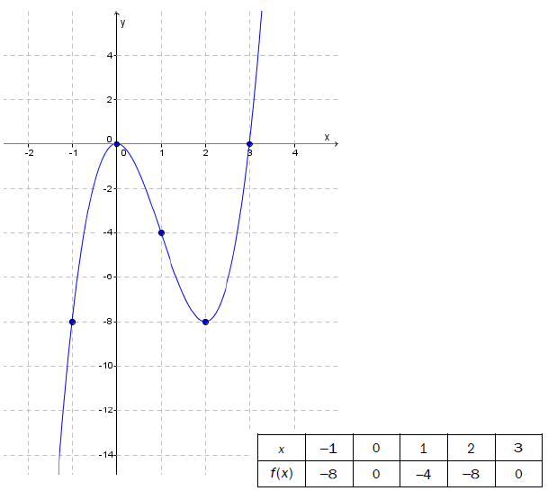
Ovenfor ser du grafen til en tredjegradsfunksjon f
- For hvilke verdier av x er $f(x)≥0$?
For hvilke verdier av x er $f'(x)<0$?

- Bestem den gjennomsnittlige vekstfarten til f fra x = 0 til x = 2.

Oppgave 5 (V2014 del1, 5 poeng)
Funksjonen f er gitt ved
$$f\left(x\right)=x^{2}+2x-3$$
- Bestem nullpunktene til f ved regning.

- Grafen til f har en tangent med stigningstall 2.
Bestem likningen til denne tangenten.

- Tegn grafen til f sammen med tangenten fra oppgave b).

Oppgave 6 (V2014 del1, 2 poeng)
Funksjonen f er gitt ved
$$f\left(x\right)=x^{2}+bx+c$$
Grafen til f skjærer y - aksen i punktet (0, 4) og har ett nullpunkt. Bestem b og c.

Oppgave 7 (H2013 del1, 2 poeng)
En rett linje går gjennom punktene (1, 2) og (3, 5). Bestem likningen for linjen.

Oppgave 8 (H2013 del1, 6 poeng)
Funksjonen f er gitt ved
$$f\left(x\right)=x^{3}-3x^{2} , D_{f}∈R$$
- Bestem koordinatene til eventuelle ekstremalpunkter (topp- og bunnpunkter) på grafen til f ved regning.

- Forklar at $f\left(x\right)=x^{2}⋅(x-3)$ og bruk dette til å bestemme nullpunktene til f.

- Lag en skisse av grafen til f.

Oppgave 9 (V2013 del1, 8 poeng)
Funksjonen f er gitt ved $f\left(x\right)=-x^{2}-4x+5$
- Bestem nullpunktene til f ved regning.

- Bestem koordinatene til eventuelle ekstremalpunkter (topp- eller bunnpunkter) på grafen til f ved regning.

- Lag en skisse av grafen til f.

- Bestem likningen for tangenten til grafen til f i punktet $(-1, f\left(-1\right))$ ved regning. Tegn tangenten i samme koordinatsystem som du brukte i oppgave c).

Oppgave 10 (V2013 del1, 2 poeng)
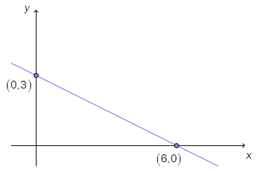
Bestem likningen for den rette linjen i koordinatsystemet ovenfor.

